Запрос разъяснений
Выполнение работ по прокладке кабельной линии от КТПН-5 до насосной станции Сарлин КПП инв.№ 02_000001421330 и замена щита управления КНС.

Запрос: Добрый день! В ведомости объемов работ №1 нет физических объемов, непонятно где прокладывать трубы, колодец на кокой глубине? Просим приложить проектную документацию.

Ответ: С проектной документацией можно ознакомиться на территории АО «Петролеспорт». Предварительно оформив пропуск. Заявку на пропуск необходимо направить на электронную почту, указанную в закупочной документации.

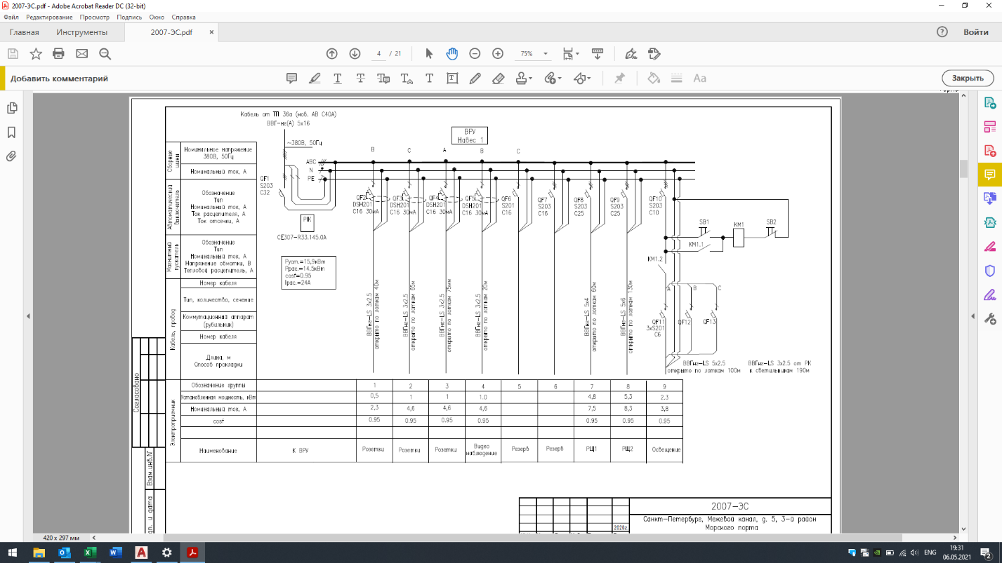

142 | Монтаж видеорегистратора | шт | 1,00
143 | IP-видеорегистратор TRASSIR Ultrastation 36-1 c HDD в комплекте (HDD 407, 45 Тб) | шт | 1,00
144 | SFP+ 1 метр кабель прямого соединения | шт | 5,00
145 | Патчкорд 0,3 м | шт | 2,00

